**LAPORAN LATIHAN MEMBUAT WEBSITE MANAJEMEN VARIABEL MELALUI PERCABANGAN DAN ARITMATIKA**

**Teknologi Web**

**Dosen Pengampu : Ketut Agus Seputra, S.ST., M.T.**



**Oleh:**

**DAVID MARIO YOHANES SAMOSIR ; 2115101055 ; ILMU KOMPUTER**

**UNIVERSITAS PENDIDIKAN GANESHA**

**2022**

1. **PENDAHULUAN**

Website adalah kumpulan halaman yang berisi informasi tertentu dan dapat diakses dengan mudah oleh siapapun, kapanpun, dan di manapun melalui internet. Terdapat banyak cara dalam membuat web seperti menggunnakan bahasa HTML, CSS, PHP, dan Laravel. Laravel merupakan salah satu dari sekian banyak framework PHP yang dapat digunakan secara gratis. Laravel dikembangkan oleh programmer asal amerika yang bernama Taylor Otwell pada tahun 2011. Framework sendiri dapat diartikan sebagai kumpulan kode-kode program yang akan selalu digunakan pada setiap pembuatan aplikasi. Karena selalu digunakan maka kode-kode tersebut dikumpulkan dan disusun secara rapi pada folder-folder agar mudah digunakan dan jadilah sebuah framework.

1. **MANFAAT DAN TUJUAN**
   1. Mahasiswa dapat memahami proses dasar routing, controller, dan view
   2. Mahasiswa dapat memahami blade template, component, dan layout.
   3. Mahasiswa dapat memahami Konsep Model, View dan Controller (MVC)
   4. Mahasiswa dapat memahami struktur folder dalam framework laravel
   5. Mahasiwa dapat memahami penggunaan fungsi dan helper dasar pada framework laravel untuk melakukan proses manajemen data (Controller, route, views, migration, dan model)
   6. Mahasiswa dapat memahami dan mengimplementasikan operator dalam perhitungan aritmatika dalam php
2. **PERMASALAHAN**

Ikuti praktikum berikut, lalu kembangkan lagi untuk melakukan perhitungan matematika dengan studi kasus yang berbeda.

Sumber video: <https://youtu.be/UayktZi9Yiw> Ketentuan:

* 1. Antarmuka form input untuk menampung inputan variabel.
  2. Controller untuk mengolah inputan
  3. Antarmuka output pada aplikasi untuk menampilkan hasil perhitungan

1. **PEMBAHASAN**

* Struktur Folder

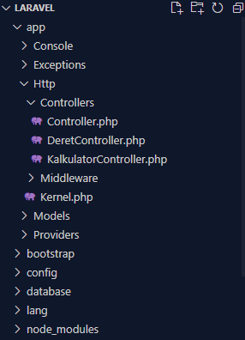 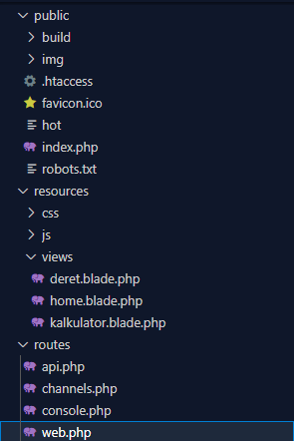 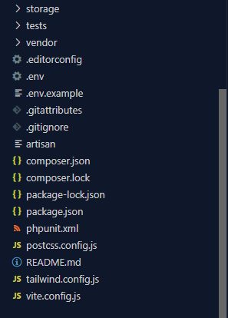

Struktur folder yang dipakai masihlah standart dari instalasi Laravel sendiri, pada web ini hanya mengedit pada folder Controllers, Views, dan Routes, untuk folder lainnya dapat dibiarkan saja. Pada folder Controllers diberikan settingan kode program untuk mengatur atau memproses algoritma perhitungan, sedangkan folder views untuk mengatur tampilan yang akan muncul pada layar web dan folder routes untuk membuat jalur routing atau penghubung agar dapat membuat link atau meneruskan tampilan ke tampilan file web yang berbeda ketika dipilih pada layar web.

* Routes

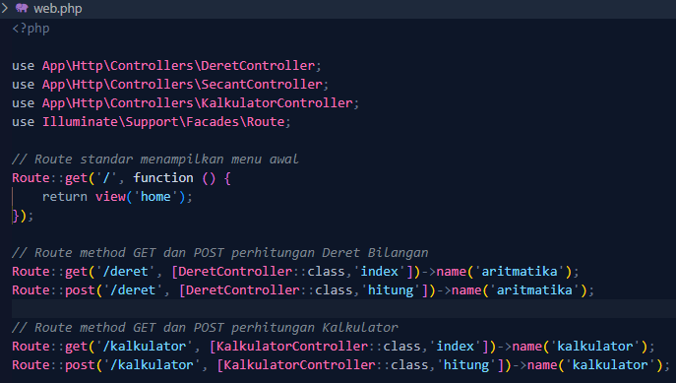

Pada bagian ini berfungsi untuk membuat sebuah jalur penghubung antar file pada sebuah web, seperti yang bisa dilihat pada gambar diatas disini saya menggunakan dua buah method yaitu GET dan POST dan mengarahkannya ke Controller yang bertugas untuk mengeksekusi perhitungan dan dikembalikan ke tampilan web. Method GET untuk mengambil data inputan user sedangkan POST untuk mengembalikan data hasil eksekusi program ke tampilan web.

* Controller

Controller.php

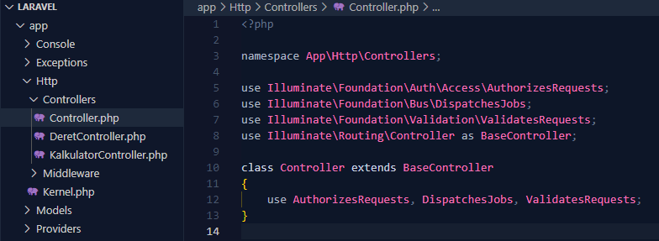

Kode program ini adalah default yang diberikan oleh Laravel, jadi tidak perlu diubah.

DeretController.php

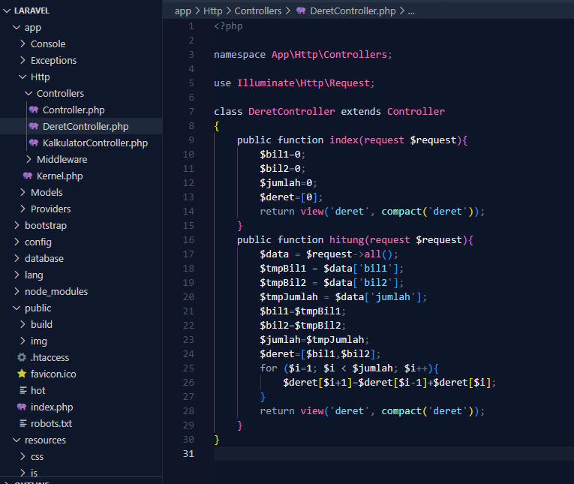

Pada file ini, diberikan sebuah settingan kode program untuk mengeksekusi perhitungan, dimulai dari mengambil inputan user (input) dan memprosesnya di fungsi hitung serta hasil perthitungan akan dikembalikan ke tampilan layar (return view). Pada deret diberikan sebuah kondisi ketika **i<jumlah** (index yang di input user) maka nilai akan terus bertambah dari nilai sebelumnya.

KalkulatorController.php

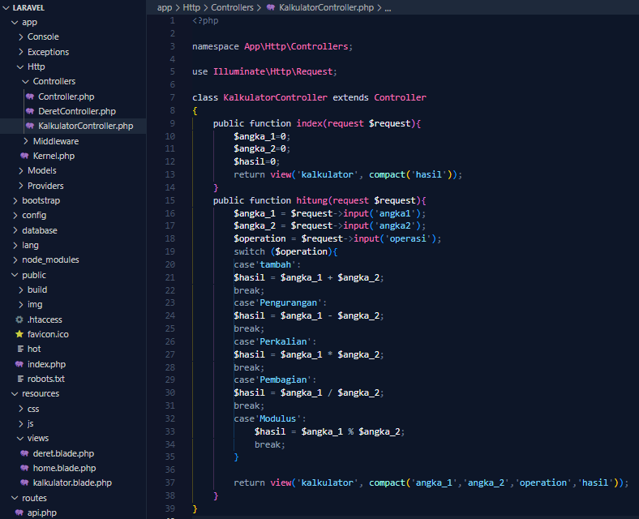

Pada file ini, diberikan sebuah kode perhitungan dasar kalkulator, dengan membuat fungsi index untuk mengambil data inputan user dan fungsi hitung untuk eksekusi serta pengembalian hasil hitung ke tampilan layar (return view). Pada PHP simbol atau tanda operasi matematika yang dapat di gunakan adalah Penjumlahan (+), Pengurangan (-). Perkalian (*), Pembagian (/), Modulus (%).

* Tampilan Antarmuka
  + Dashboard

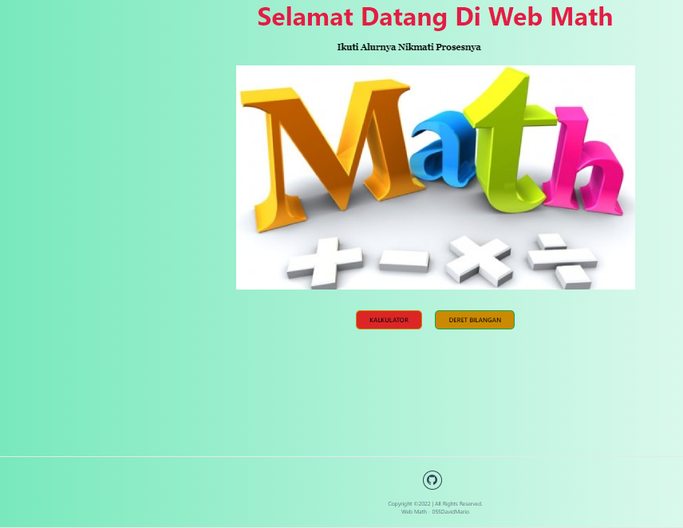

* + Kalkulator

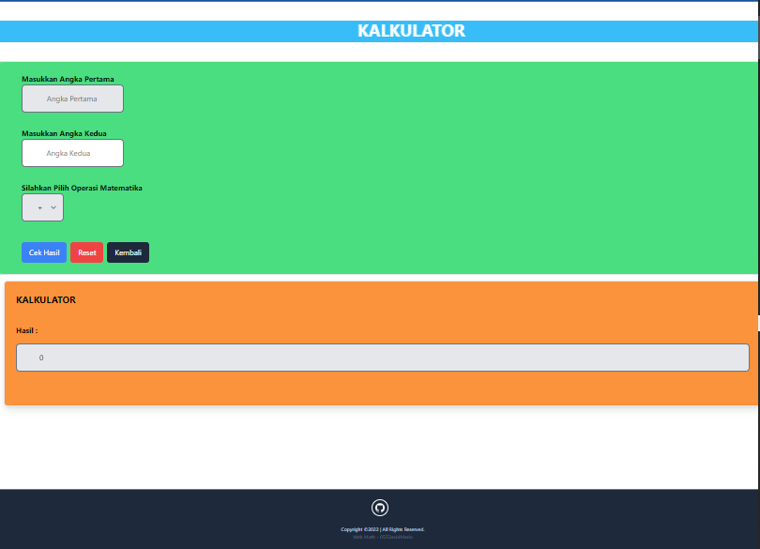

* + Deret Bilangan

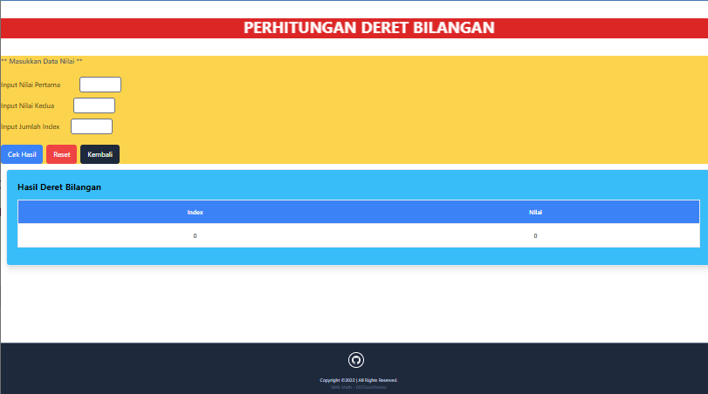

1. **KESIMPULAN**

Dalam pembuatan website untuk melakukan beberapa perhitungan ini, menggunakan bahasa peromgraman web framework php laravel. Pada proses pembuatannya, tetap mengikuti aturan atau kerangka kerja dari framework php laravel ini yaitu MVC. Ini adalah sebuah model kerangka pemisah aplikasi web berdasarkan komponen-komponennya, seperti manipulasi data, controller, dan antarmuka interface. Model mewakili struktur data. Controller pada web kali ini difungsikan untuk pengeksekusian program perhitung yang data input diambil dari inputan user dan dikelola lalu di kirimkan ke tampilan views untuk di tampilkan pada layar hasil perhitungannya. Routes disini berfungsi untuk penjembatan atau sebuah penghubung untuk menghubungkan dan membuat antar file dapat saling link, dan ini sangat berpengaruh karena dipakai pada views dan juga controllers.Views merupakan halaman atau tampilan laman web, jadi seluruh kode untuk tampilan web di buat di folder ini. Semua settingan web berhubungan satu dengan lain, jadi ketika user input data akan diarahkan ke controllers program dan kemudiah diarahkan lagi ke views dengan bantuan routes.

1. **DOKUMENTASI HASIL**

Dashboard / Home

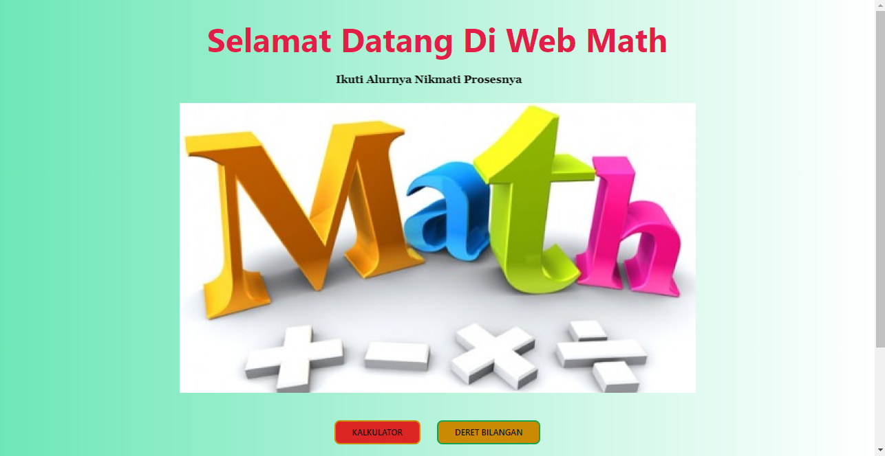

Kalkulator

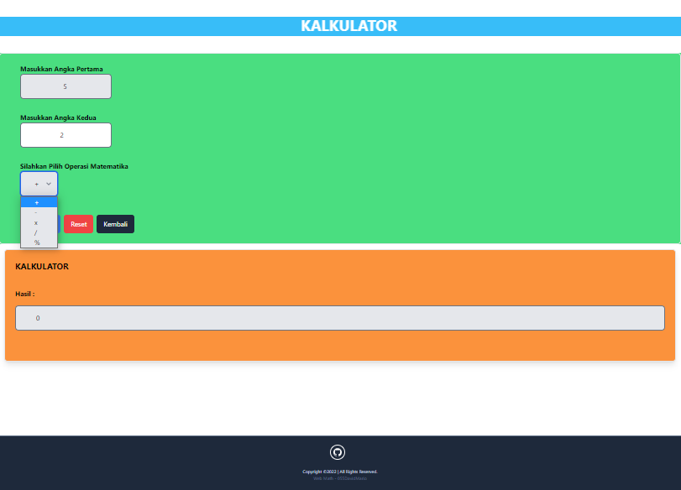

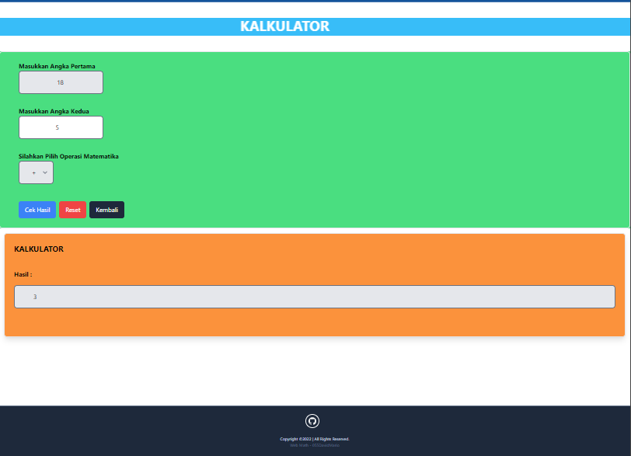

Deret Bilangan

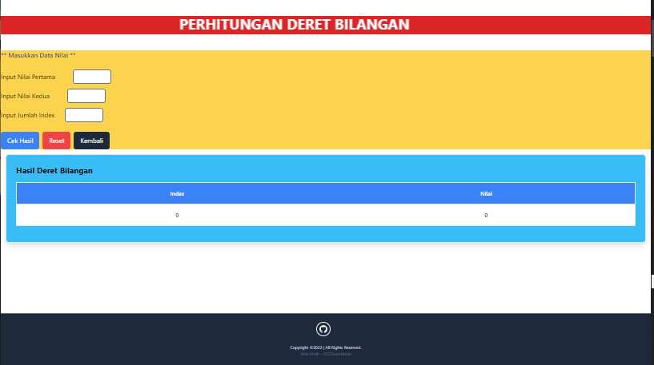

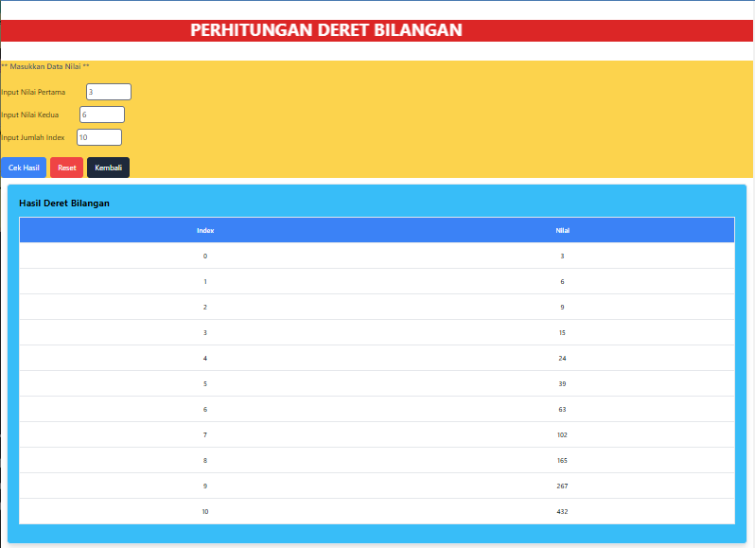

1. **LINK GITHUB**

<https://github.com/055DavidMario/Aritmatika-dan-Percabangan-Tekweb.git>